Министерство науки и высшего образования Российской Федерации

Федеральное государственное бюджетное образовательное учреждение высшего образования

ТОМСКИЙ ГОСУДАРСТВЕННЫЙ УНИВЕРСИТЕТ СИСТЕМ УПРАВЛЕНИЯ И РАДИОЭЛЕКТРОНИКИ (ТУСУР)

Кафедра автоматизированных систем управления (АСУ)

**ЗАПРОСЫ НА ВЫБОРКУ ДАННЫХ**

Отчёт о лабораторной работе № 3

по дисциплине «Базы данных»

Выполнил: студент гр. 431-3

_______________ Гурулёв А. В.

«___»___________ 2023 г.

Проверил: ассистент каф. АСУ

_______________ Яблонский Я. В.

«___»___________ 2023

г.Томск 2023

Оглавление

1 Цель лабораторной работы 3

2 Описание работы 4

3 Выводы 8

# Цель лабораторной работы

Цели:

* научиться создавать и редактировать запросы на выборку данных на языке SQL.

# Описание работы

Необходимо: получить полные сведения обо всех заказах заданного клиента.

SQL запрос, где {X} – номер нужного клиента:

SELECT * FROM client_order WHERE code_c = {X};

Здесь мы просто запрашиваем все данные таблицы, где атрибут code_c равен указанному значению.

Результат запроса, для клиента с номером 1, на рисунке 2.1.

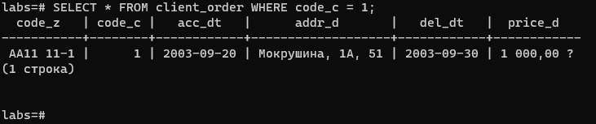

Рисунок . - результат первого запроса

Необходимо: получить коды и даты исполнения заказов, включающих заданный товар.

SQL запрос, где {X} – имя нужного товара:

FROM client_order

JOIN ord_gd ON client_order.code_z = ord_gd.code_z

JOIN goods ON goods.art = ord_gd.art

WHERE name_g = '{X}';

Перед получением данных, для возможности их фильтрации, мы соединяем таблицы goods и ord_gd по атрибуту art, после чего результат объединяем с таблицей client_order по атрибуту code_z. Так мы получили таблицу, где имеются необходимые нам на вывод данные code_z и del_dt, а также есть атрибут name_g, по которому мы можем найти нужные нам записи.

Результат запроса, для продукта “яйцо”, на рисунке 2.2.

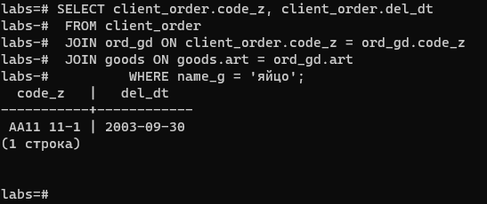

Рисунок . - результат второго запроса

Необходимо: подсчитать среднюю цену заказа без учёта стоимости доставки.

SQL запрос:

SELECT AVG (ord_gd.qt::numeric * goods.price_g::numeric)::money

FROM ord_gd

JOIN goods ON goods.art = ord_gd.art;

Сначала формируется таблица, со всеми нужными данными, из таблиц ord_gd, для получения содержания заказов, и goods, для получения стоимости одной единицы товара. Далее, при помощи оператора AVG, находится среднее значение суммы из всех записей. Сумма вычисляется как перемножение количество товара на его стоимость одной единицы. Также в запросе используется приведение типов, так как оператор умножения не принимает в аргументы тип money, поэтому пришлось приводить его к numeric, после результат обратно приводится к типу money.

Результат запроса на рисунке 2.3.

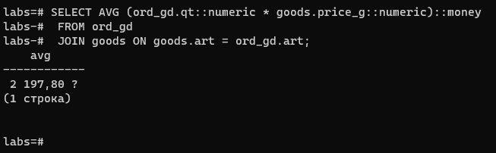

Рисунок . - результат третьего запроса

Необходимо: для каждого клиента получить полную стоимость каждого его заказа с учётом стоимости доставки.

SQL запрос:

SELECT client_order.code_c, client_order.code_z, (SUM(ord_gd.qt::numeric * goods.price_g::numeric) + client_order.price_d::numeric)::money AS cost

FROM client_order

JOIN ord_gd ON client_order.code_z = ord_gd.code_z

JOIN goods ON goods.art = ord_gd.art

GROUP BY client_order.code_c, client_order.code_z

ORDER BY client_order.code_c, client_order.code_z;

Сначала формируется таблица, схожая с той, что в прошлом запросе, но также добавляется информация из таблицы client_order, чтобы получить информацию о том, какой клиент сделал заказ (code_c), а также стоимость доставки (price_d). Сначала находится сумма стоимости всех товаров в заказе, после чего к результату прибавляется стоимость доставки. Также, для более приятного отображения, атрибут, отображающий стоимость, переименован при помощи оператора AS.

Результат запроса на рисунке 2.4.

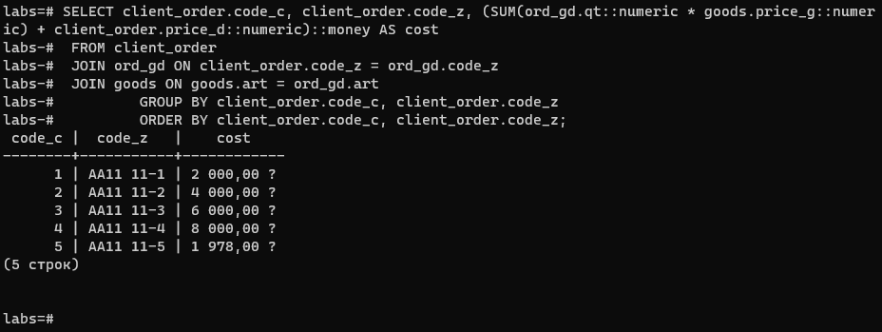

Рисунок . - результат четвертого запроса

# Выводы

В ходе лабораторной работы:

* получены навыки формирования запросов выборки данных, на языке SQL;